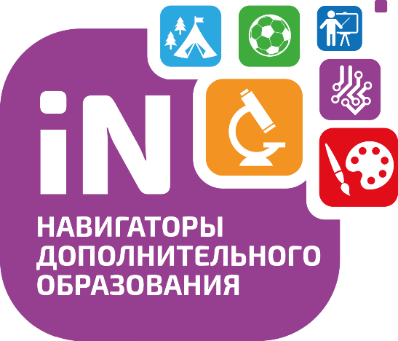
Как оформить сертификат дополнительного образования?
Если у Вас ещё нет сертификата дополнительного образования и Вам нужно его оформить или активировать, то уже сейчас Вы можете обратиться в ЦРТ им Н.Е.Бобровой по адресу ул. Р. Люксембург, 4, кабинет 25.
Часы приёма:
Понедельник- 9.00-17.45
Вторник – 9.00-16.45
Среда – 9.00-16.45
Четверг – 9.00-16.45
Пятница – 9.00-15.45
Обед с 12.00-13.00
В часах приема могут быть изменения
Телефон для вопросов по сертификату ПФДО и времени приема
+7 (34350) 4-06-29

Для оформления сертификата дополнительного образования ребенку в возрасте с 5 до 14 лет родителю (законному представителю) необходимо иметь при себе:
- Копия свидетельства о рождении;
- Копия документа, удостоверяющего личность заявителя (родителя, законного представителя);
- Копия свидетельства о регистрации ребёнка по месту жительства или документ, содержащий сведения о регистрации ребёнка по месту жительства (справка из ЖЭУ или УК) или справка из общеобразовательного учреждения Полевского городского округа (о месте учебы ребенка);
- Копия СНИЛС (ребёнка).

При оформлении сертификата от Вас потребуются контактные данные, а именно: номер телефона и адрес электронной почты (для получения доступа в личный кабинет на сайте https://р66.навигатор.дети/)

